江西建设职业技术学院勤工助学岗位设置审批表
□新设 □调整 □撤销
设岗部门 |  | 岗位名称
岗位负责人  及联系方式 |  | 岗位工作地点  及需求人数
设岗原因
工作内容
工作时间
岗位类别 | □行政管理助理岗 □公共服务岗  □临时岗位(岗位存续期： 月 日- 月 日)
设岗部门意见 | 负责人签字（盖章）：  年 月 日 | 学生资助管理  中心意见 | 负责人签字（盖章）：  年 月 日
设岗部门分管 | 签字： | 分管学生工作 | 签字：
院领导意见 | 年 月 日 | 院领导意见 | 年 月 日
注：撤销岗位无需填写“岗位负责人”“岗位工作地点”“设岗原因”“工作内容”“岗位要求”。

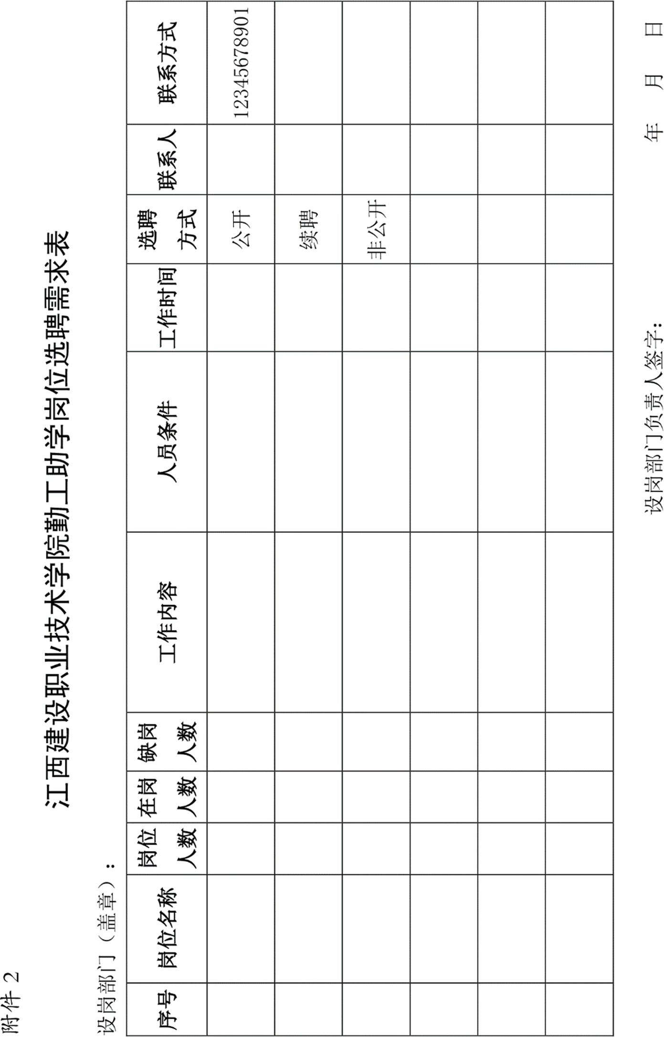

江西建设职业技术学院勤工助学申请表

姓名 |  |  | 学号 |  |  |  |  | 性别 |  |  |  |  | 一寸免冠照片  （盖章有效）
民族 |  |  | 政治面貌 |  |  |  |  | 联系电话
所在学院 |  |  |  |  | 所在班级
是否存在  课业不及格或补考 |  |  |  |  | 是否受过通报批评  或纪律处分
家庭经济困难  认定等级 |  |  | □特别困难 □困难 □一般困难 □非经济困难
家庭经济困难原因 |  |  | 根据自身实际情况填写：如：单亲/残疾/脱贫户/孤儿/家  庭成员重大疾病等具体原因，非经济困难填无。
本学期课程安排 |  | 星期一 |  | 星期二 |  | 星期三 |  |  | 星期四 |  |  | 星期五 | 星期六 | 星期日
本学期课程安排 | 1-2 | √
本学期课程安排 | 3-4
本学期课程安排 | 5-6
本学期课程安排 | 7-8
本学期课程安排 | 晚自习
所在学院  审核意见 | 负责人签字（盖章）：  年 月 日 |  |  |  |  |  | 学生资助管理中心复核意见 |  |  | 负责人签字（盖章）：  年 月 日
设岗部门  聘用意见 | 负责人签字（盖章）： 年 月 日
注：提交本表时，须附上学习成绩证明（学校教务系统打印并加盖所在学院公章）。

江西建设职业技术学院勤工助学岗位选聘结果备案表
设岗部门（盖章）：

序号 | 岗位名称 | 聘用学生信息
序号 | 岗位名称 | 学号 | 姓名 | 性别 | 所在学院 | 所在班级 | 联系方式
设岗部门负责人签字：
年 月 日

江西建设职业技术学院勤工助学岗位解聘备案表
设岗部门（盖章）：

学号 |  | 姓名 |  | 性别
所在学院 |  |  | 所在班级
解聘原因
备注：如对解聘有异议，当事人可以在 5 个工作日内到图文信息中心学生工作处进行申述。
学生本人签字：
年 月 日

岗位负责人签字： 设岗部门负责人签字：
年 月 日 年 月 日

江西建设职业技术学院勤工助学考勤记录表
设岗部门（盖章）： 岗位名称： 考勤年月： 年 月

学号 |  |  |  | 姓名 |  |  |  | 性别
所在学院 |  |  |  |  |  | 所在班级
日期 | 上午 |  | 下午 |  | 工作量 | 日期 | 上午 |  | 下午 |  | 工作量
1 | 11:00-12:00 |  |  |  | 1h | 17
2 |  |  |  |  |  | 18
3 |  |  |  |  |  | 19
4 |  |  |  |  |  | 20
5 |  |  |  |  |  | 21
6 |  |  |  |  |  | 22
7 |  |  |  |  |  | 23
8 |  |  |  |  |  | 24
9 |  |  |  |  |  | 25
10 |  |  |  |  |  | 26
11 |  |  |  |  |  | 27
12 |  |  |  |  |  | 28
13 |  |  |  |  |  | 29
14 |  |  |  |  |  | 30
15 |  |  |  |  |  | 31
16
工作时间总计为 小时（每月不得超过 40 小时） |  |  |  |  |  |  |  |  | 考核等级
学生本人签字： 设岗部门负责人签字：
年 月 日 年 月 日

